**Протокол**

**общешкольного родительского собрания**

**на 2017-2018 учебный год**

18.10.2017 г. Присутствовало – 112 человек

**Повестка дня:**

1.  Формирование безопасного поведения детей и подростков на дорогах улицы.

2.  Обращение к родителям «О мерах предупреждения дорожно-транспортных происшествий с участием детей».

3.   Профилактика правонарушений.

**По первому вопросу**заслушали инспектора СП ДПС лейтенанта полиции -Бекиева Ш.А. В своем выступлении он обратил внимание родителей на то, что обеспечение благоприятной и безопасной обстановки для участников   дорожного движения является предметом не только государственной заботы. Усугубление ситуации с аварийностью, дорожно-транспортными происшествиями  с участием  детей  и наличие проблемы обеспечения безопасности дорожного движения требуют выработки и реализации комплекса образовательных  мероприятий по формированию безопасного поведения участников дорожного движения.

Так же он рассказал, что основными причинами детского травматизма  являются, несоблюдение правил дорожного движения и требований безопасного поведения детей и взрослых  на дороге.

Высокий уровень детского дорожно-транспортного травматизма во многом обусловлен недостаточной организацией профилактики, воспитания, обучения  обучающихся  школ  основам безопасности дорожного движения. Научить детей заботиться о собственной безопасности в дорожно-транспортных ситуациях можно только в результате ежедневной, кропотливой  работы, когда полученные  ими  знания обязательно закрепляются систематическим  и разнообразным по формам  практическим повторением  в типичных и нетипичных жизненных ситуациях.

Анализ реальных  ситуаций с детским  дорожно-транспортным травматизмом позволяет выделить типичные ошибки в поведении младших школьников и подростков на дорогах и улицах:

-  неспособность школьников адекватно оценивать дорожную обстановку и переоценка своих возможностей в реальной дорожно-транспортной ситуации;

-  младшие школьники ещё не умеют определять реальность опасности и время, необходимое для безопасного перехода дороги. Они часто переоценивают свои возможности, считая себя более быстрыми, и более ловкими, чем на самом деле;

-  самостоятельный переход проезжей части в неположенном месте;

-  выход на проезжую часть из-за стоящего транспорта,  сооружений, зеленых насаждений, других препятствий, закрывающих обзор;

-   игры на проезжей части и вблизи нее в разные времена года (особенно в зимний и летний период);

-  ходьба вдоль проезжей части при наличии тротуара;

 -  самостоятельное движение вдоль проезжей части дороги при наличии тротуара или по направлению движения транспорта (дети не знают  правил движения пешеходов по проезжей части там, где нет тротуара или обочины);

-  неосторожность во дворе дома, куда автомобили могут въезжать и выезжать из гаражей, подвозить грузы к магазинам;

-  неправильный выбор места перехода проезжей части при высадке из маршрутного транспорта;

-  езда на велосипедах, самокатах, роликовых коньках по проезжей части и др.

Отсутствие навыка наблюдения у ребёнка приводит его к следующим типичным ошибкам, сопряжённым с высокой степенью опасности:

* начинает переходить проезжую часть, не осмотревшись и не остановившись;
* двигаясь по тротуару в зоне выезда со двора, не замечает выезжающее транспортное средство;
* на улицах с нерегулируемым движением, не осмотревшись, выходит на проезжую часть перед приближающимся транспортом;
* играя вблизи проезжей части и увлёкшись игрой, выбегает на дорогу, предварительно не осмотрев её;
* в сумерках не замечает автомобиль тёмного цвета, не замечает подаваемых водителем сигналов поворота.

***По первому вопросу решили:***

1.Родителям провести дома беседу с детьми о необходимости соблюдения правил дорожного движения.

**По второму вопросу** слушали учителя ОБЖ – Бакашеву Я.У. Она познакомила  родителей с теми умениями, которые позволяют ребенку ориентироваться на дороге.

Структурируя навыки, необходимые для обеспечения безопасности  дорожного движения и предупреждения ДТП,  Яхита Умиевна предложила  родителям следующий алгоритм действий:

***1.*** ***Выбрать безопасный маршрут от дома до школы, пройти данный маршрут вместе с ребёнком, обращая внимания на знаки.***

2. ***При движении по тротуару:***

* придерживайтесь правой стороны;
* не ведите ребенка по краю тротуара: взрослый должен находиться со стороны проезжей части;
* приучите ребенка, идя по тротуару, внимательно наблюдать за выездами с дворов и прилегающих территорий;
* разъясните ребенку, что забрасывание проезжей части камнями, стеклом и т.п., повреждение дорожных знаков, могут привести к несчастному случаю;
* при движении группы ребят учите их ходить в паре, выполняя все ваши указания или других взрослых, сопровождающих детей.

3. ***Готовясь перейти дорогу:***

* + остановитесь или замедлите движение, осмотрите проезжую часть, привлеките ребенка к наблюдению за обстановкой на дороге;
  + учите ребенка различать приближающиеся транспортные средства;
  + учите ребенка смотреть на дорогу не «краешком глаза», а поворачивая голову вправо и влево.

***У ребенка должен быть выработан твердый навык:***

* прежде чем сделать первый шаг с тротуара, он неоднократно поворачивает голову и осматривает дорогу во всех направлениях. Это должно быть доведено до автоматизма;   не  стойте с ребенком на краю тротуара, так как транспортное средство может зацепить, сбить, наехать задними колесами;
  + обратите внимание ребенка на транспортное средство, готовящееся к повороту, расскажите о сигналах указателей у автомобиля и жестах мотоциклиста и велосипедиста;
  + неоднократно показывайте ребенку, как транспортное средство останавливается у перехода, как оно движется по инерции;
  + не посылайте ребенка переходить или перебегать дорогу впереди вас – этим вы обучаете его идти через дорогу, не глядя по сторонам;
  + маленького ребенка надо крепко держать за руку, быть готовым  к попытке вырваться – это типичная причина несчастных случаев;
  + учите детей не только внимательно смотреть на дорогу, но и прислушиваться к её шуму. Тот, кто прислушивается к дороге, более сосредоточен на наблюдении за ней.

4. ***При переходе проезжей части:***

* + переходите дорогу только по пешеходным переходам или на перекрестках по линии тротуаров или обочине, иначе ребенок привыкнет переходить, где придется;
  + не спешите, не бегите, переходите дорогу всегда размеренным шагом;
  + не переходите дорогу наискосок, подчеркивайте, показывайте и рассказывайте ребенку каждый раз, что идете строго поперек улицы, что это делается для лучшего наблюдения за авто и мототранспортными средствами, движущимися по всем направлениям;
  + переходя улицу, продолжайте наблюдение за дорогой, чтобы вовремя заметить изменение обстановки. Обстановка на дороге быстро меняется: стоявшие машины могут поехать, ехавшие прямо – повернуть;
  + из переулка, из двора или из-за поворота могут появиться новые машины;
  + если во время перехода вдруг возникло препятствие для обзора (например, остановилась из-за неисправности машина), осторожно выглянув из-за неё, осмотрите остаток пути. При необходимости отступите назад. Вести себя нужно так, чтобы вас хорошо видели проезжающие водители;
  + не выходите на проезжую часть из-за транспортного средства или из-за кустов, не осмотрев предварительно улицу, приучайте ребенка делать так же;
  + не торопитесь переходить дорогу, если на другой стороне вы увидели друзей, родственников, знакомых, нужный автобус или троллейбус;
  + не спешите и не бегите к ним, внушите ребенку, что это опасно;
  + не начинайте переходить улицу, по которой редко проезжает транспорт, не посмотрев вокруг;
* объясните ребенку, что автомобили могут неожиданно выехать из переулка, из двора дома;
* при переходе проезжей части по  нерегулируемому пешеходному переходу в группе людей учите ребенка внимательно следить за началом движения транспорта, а не за окружающими людьми, иначе он может привыкнуть, при переходе подражать поведению спутников, не наблюдающих за движением транспорта.

5. ***При посадке и высадке из общественного транспорта:***

* + выходите впереди ребенка, так как малыш может упасть, а ребенок постарше - выбежать из-за стоящего транспорта на проезжую часть;
  + подходите для посадки к двери транспортного средства только после полной его остановки. Ребенок, как и взрослый, может оступиться и попасть под колеса;
  + не садитесь в общественный транспорт в последний момент при его отправлении (вас может прижать дверью);
  + особую опасность представляет передняя дверь, так как в этом случае можно попасть под колеса транспортного средства;
  + научите ребенка быть внимательным в зоне остановки  –  особо опасном месте для него: стоящий автобус сокращает обзор дороги в этой зоне, пешеходы здесь спешат и могут случайно вытолкнуть на проезжую часть или под колеса.

6. ***При ожидании общественного транспорта:***

* + стойте вместе детьми на посадочных площадках, а при их отсутствии –  на тротуаре или обочине как можно дальше от края проезжей части.

7. ***При движении автомобиля:***

* + приучайте сидеть в автомобиле только на заднем сиденье, не разрешайте сидеть рядом с водителем, если переднее сиденье не оборудовано детским креслом. Объясните им, что при резкой остановке или столкновении, сила инерции «бросает» сидящего вперед, и он ударяется о стекло передней панели, этого достаточно, чтобы пассажир погиб или был сильно ранен;
  + не разрешайте малолетнему ребенку во время движения стоять на заднем сиденье: при столкновении или внезапной остановке он может перелететь через спинку сиденья и удариться о переднее стекло или панель.

8. ***При проезде в общественном транспорте:***

* + приучите ребенка крепко держаться за поручни, чтобы при торможении он не получил травму при падении;
  + объясните ребенку, что входить в любой вид транспорта и выходить из него можно только при полной его остановке.

***По второму вопросу решили:***

1. Информацию принять к сведению. Не нарушать правила дорожного движения самим, показывать детям примеры безопасного поведения на дорогах детям.

**По третьему вопросу** заслушали старшего инспектора ОДН ОП № 1 УМВД России по г. Грозный майора полиции Горчханову Р.А.

Горчханова Роза Абдуллаевна представилась участникам собрания, указала на время приёма местных жителей п. Калинина, продиктовала номер телефона для обращений граждан.

Далее она познакомила родителей с родительскими обязанностями указанными  в нормативно-правовых документах, особенное внимание было уделено ответственности родителей за  противоправные действия  несовершеннолетних, а также об уголовной и административной ответственности в ряде случаев с 14 лет.

***По третьему вопросу решили:***

1. Информацию принять к сведению.

Председатель                                                                   Асуева Р.В.

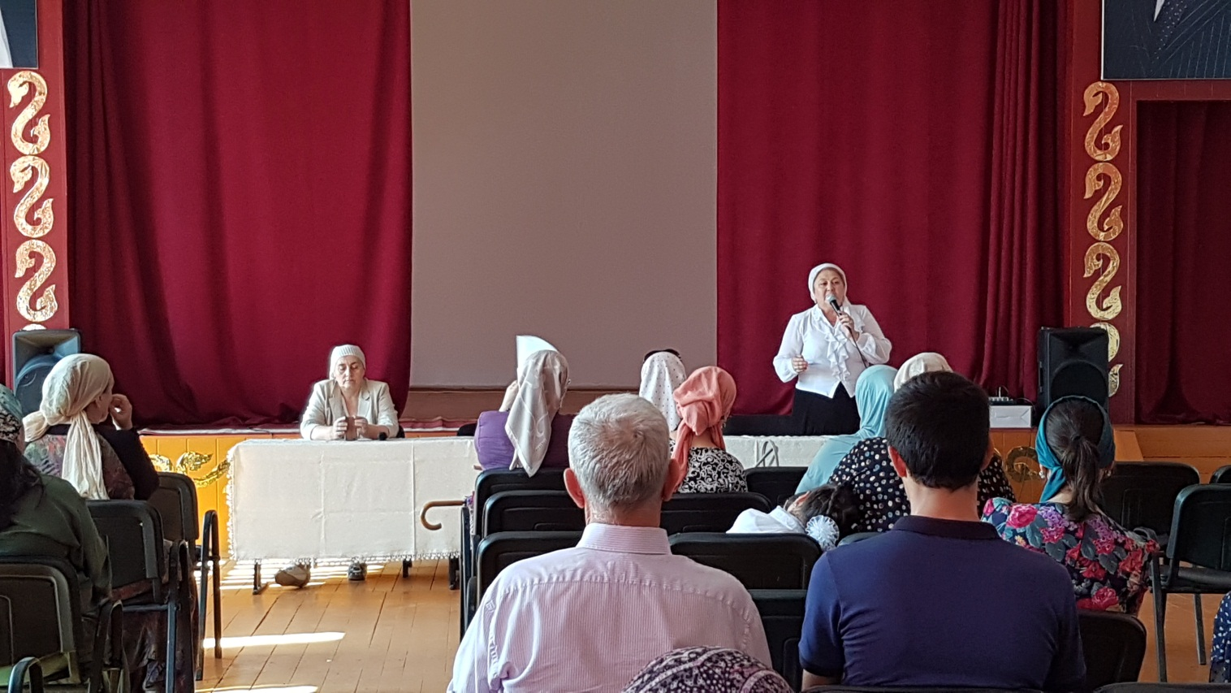

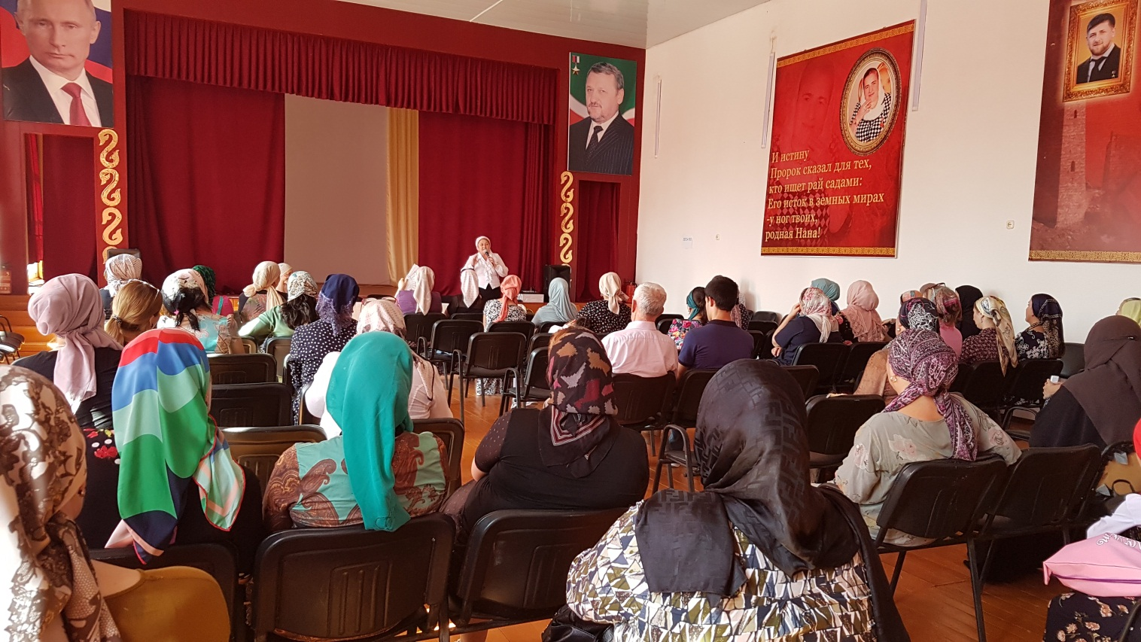

Общешкольное родительское собрание:

**«Безопасное поведение детей на улицах и дорогах города»**